实验报告
学院（系）名称：计算机与通信工程学院
姓名 | 范得良 | 学号 | 20145534 | 专业 | 计算机科学与技术
班级 | 4班 | 实验项目 | 实验五 查找操作
课程名称 |  | 数据结构与算法 |  | 课程代码 | 0668016
实验时间 |  | 6月3日 中午连5-6节 |  | 实验地点 | 计算机软件实验室7-215
批改意见 |  |  |  | 成绩
教师签字：
一、实验目的
实验设置基本要求：运用折半查找算法解决实际问题；理解二叉排序树查找、插入、删除、建立算法的思想及程序实现；掌握散列存储结构的思想，能选择合适散列函数，实现不同冲突处理方法的散列表的查找、建立。

二、实验内容
- 折半查找算法（实验类型：验证型）
1）问题描述：从键盘读入一串整数和一个待查关键字，查找在该整数串中是否有这个待查关键字。如果有，输出它在整数串中的位置；如果没有，输出-1
2）实验要求：
- 利用折半查找算法查找
- 用递归和非递归两种方式实现折半查找算法
3) 实现提示：
- 递归实现参考书上折半查找算法的实现
- 非递归算法利用栈实现
实验代码：
#include <iostream>
#include <cstdio>
#include <algorithm>
#define Max 20
using namespace std;

struct Num{
int data;
int num;
};

bool cmp(Num N1,Num N2)
{
if(N1.data<N2.data) //从小到大排序！
return 1;
else
return 0;
}

int erfenf(Num N[],int k,int n)
{
int low=1,high=n,mid;
while(low<=high)
{
mid=(low+high)/2;
if(N[mid].data==k)
{
return mid;
}
else
{
if(k<N[mid].data)
{
high=mid-1;
}
else
{
low=mid+1;
}
}
}
return 0;
}

int erfend(Num N[],int low,int high,int k)
{
if(low>high)
{
return 0;
}
if(N[(low+high)/2].data==k)
{
return (low+high)/2;
}
else
{
if(N[(low+high)/2].data<k)
{
return erfend(N,(low+high)/2+1,high,k);
}
else
{
return erfend(N,low,(low+high)/2-1,k);
}
}
}

int main()
{
printf("请输入一组数据，回车代表输入结束:\n");
char c;
Num N[Max];
int i=1;
int k,knum;
while(c!='\n'&&i<Max)
{
scanf("%d",&N[i].data);
N[i].num=i;
c=getchar();
i++;
}
printf("排序前:\n");
for(int j=1;j<i;j++)
{
printf("%d ",N[j].data);
}
printf("\n");
sort(N+1,N+i,cmp);
printf("排序后:\n");
for(int j=1;j<i;j++)
{
printf("%d ",N[j].data);
}
printf("\n请输入你要找的数 :");
scanf("%d",&k);
cout<<endl<<"非递归折半查找："<<endl<<endl;
knum=erfenf(N,k,i) ;
printf("\n寻找结果为:\n") ;
if(knum==0)
{
printf("表中没有这个数!\n\n") ;
}
else
{
printf("%d\n\n\n",N[knum].num);
}

cout<<endl<<"递归折半查找："<<endl<<endl;
knum=erfend(N,1,i-1,k) ;
printf("\n寻找结果为:\n") ;
if(knum==0)
{
printf("表中没有这个数!\n\n\n") ;
}
else
{
printf("%d",N[knum].num);
}

return 0;
}
运行结果：
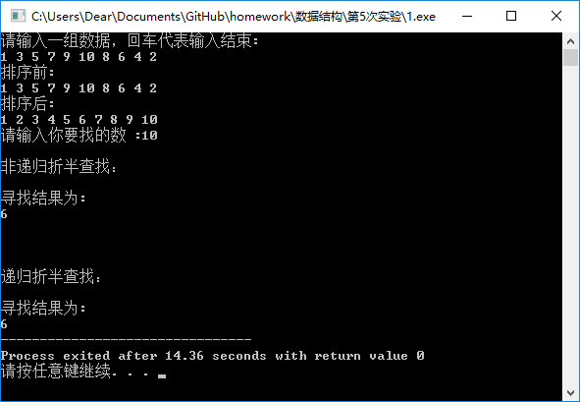

- 构造二叉排序树，并进行中序遍历（实验类型：综合型）
1）问题描述：从键盘读入一串整数构造一棵二叉排序树，并对得到的二叉排序述进行中序遍历，得到有序序列。
2）实验要求：该二叉排序树以二叉链表存储
3）实现提示：二叉排序树的构成，可从空的二叉树开始，每输入一个结点数据，就建立一个新结点插入到当前已生成的二叉排序树中，所以它的主要操作是二叉排序树插入运算。在二叉排序树中插入新结点，只要保证插入后仍符合二叉排序树的定义即可。

实验代码：
#include <iostream>
#include <cstdlib>
#include <cstdio>
using namespace std;

typedef struct node
{
int data;
struct node *lchild,*rchild;
} *BiTree;

void insert(BiTree &T,int k)
{
if(T==NULL)
{
T=(BiTree)malloc(sizeof(node));
T->data=k;
T->lchild=T->rchild=NULL;
return ;
}
else
{
if(k<T->data)
{
insert(T->lchild,k);
}
else
{
insert(T->rchild,k);
}
return ;
}
}

void InOrder(BiTree T)
{
if(T==NULL)
{
return ;
}
InOrder(T->lchild);
printf("%d ",T->data);
InOrder(T->rchild);
}

int main()
{
BiTree T=NULL;
int k;
char c='0';
cout<<"请输入一串数:"<<endl;
while(c!='\n')
{
scanf("%d",&k);
insert(T,k);
c=getchar();
}
printf("二叉排序输入的前序遍历为:\n");
InOrder(T);
return 0;
}
实验结果：
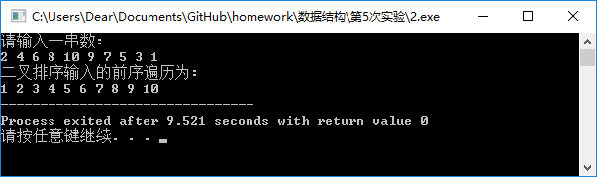
- 哈希表查找（实验类型：综合型）
1）问题描述：针对某个集体的“人名”构造哈希表，解决按“人名”进行查找的索引结构。
2）实验要求：要求表的平均查找长度不超过R，完成相应的建表和查表程序。
3) 实现提示：假设人名为汉语拼音形式。代填入哈希表人名共30个，取平均查找长度的上限为2。哈希函数用除留余数法构造，用再散列法处理冲突。

实验代码：
#include <cstdio>
#include <cstdlib>
#include <cstring>
using namespace std;

struct node
{
char s[20];
int n;
node *next;
};

node* a[20]={NULL};

int main()
{
int n;
printf("请输入人的个数:");
scanf("%d",&n);
//创建hash表。
char s[20],c;
int value=0;
node *temp,*t_temp;
printf("请输入%d个人的名字（小写字母）:\n",n);
for(int m=0;m<n;m++)
{
value=0;
scanf("%s",&s);
for(int i=0;i<strlen(s);i++)
{
value=value+(int )s[i];
}
temp=(node *)malloc(sizeof(node));
for(int j=0;j<strlen(s);j++)
{
temp->s[j]=s[j];
}
temp->n=strlen(s);

t_temp=a[value%20];
a[value%20]=temp;
temp->next=t_temp;
}
printf("\n请输入你要查询的人的名字:\n");
scanf("%s",&s);
value=0;
for(int i=0;i<strlen(s);i++)
{
value=value+(int )s[i];
}
temp=a[value%20];
int ppp;
int TTT=0;
while(temp!=NULL)
{
ppp=1;
if(temp->n==strlen(s))
{
for(int i=0;i<temp->n;i++)
{
if(temp->s[i]!=s[i])
{
ppp=0;
}
}
}

if(ppp==1)
{
TTT++;
}
temp=temp->next;
}
printf("查找结果:\n");
if(TTT==0)
{
printf("表中没有这个人!");
}
else
{
printf("表中有这个人。");
}
return 0;
}

实验结果:
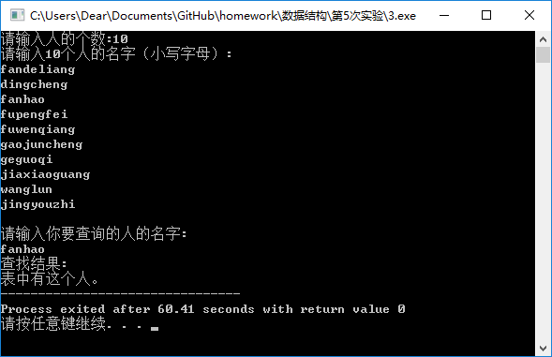

三、实验报告要求
1、实验报告格式：实验报告首页按学校统一印刷的实验报告模版书写。
2、实验报告内容：实验基本信息按照实验报告模版要求内容填写，不得有空项。其中：
实验内容按任课教师下达的实验任务填写：包括实验目的、任务、具体实验题目和要求；
实验过程与实验结果应包括如下主要内容：
- 算法设计思路简介
- 核心算法设计描述：可以用自然语言、伪代码或流程图等方式
- 算法的实现和测试结果：包括算法时的输入、输出，测试结果的分析与讨论，测试过程中遇到的主要问题及所采用的解决措施。
- 附录可包括源程序清单或其它说明（如功能模块之间的调用与被调用关系等）

【实验过程记录（源程序、测试用例、测试结果及心得体会等）】

